2010年山东省大学生“高教社&XILINX杯”电子设计竞赛
A题 瞬态响应测试仪
【本科组】

一、任务
要求采用指定的FPGA实验平台（含EXCD-1开发板）设计一个二阶系统动态响应测试仪，系统组成框图如图1：
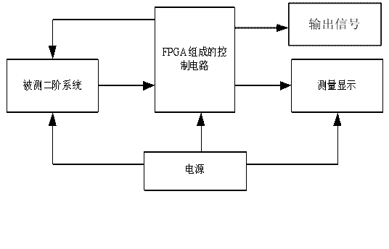
图 1
二、要求
1. 基本部分
(1)设计并制作保证二阶系统正常工作所需要的一组±12V直流电源及FPGA实
验平台供电电源。
(2)安装并调试好图2所示的二阶电路系统。
(3)设计并制作输出1V的直流阶跃信号源，要求阶跃信号的上升时间小于
0.5uS,输出直流信号电压的值在1±0.1V内。
(4)当给该二阶系统加入1V的阶跃信号时，显示并测量二阶系统的动态响应峰
值时间tp，测量误差小于5%。
(5)显示并测量二阶系统的超调量σp，测量误差小于5%。
(6)显示并测量二阶系统的调节时间ts(取δ为±2%)，测量误差小于5%。
2. 发挥部分
(1)要求直流信号源输出0.5V～1.5V步进可调，步进大小为0.1V。
(2) 要求显示二阶系统瞬态响应曲线。
（3）进一步提高测量二阶系统性能指标的精度。
(4) 利用FPGA端口，设计一单脉冲信号源，要求脉冲宽度为0.1uS~1000uS范围
内可任意设置。（可不考虑脉冲源的带负载能力大小）
(5) 利用FPGA设计一个频率为100kHz，要求误差小于2%；幅值为2±0.1V的三
角波信号。
(6)其他。
三、评分标准
 | 项 目 | 满分
基  本  要  求 | 设计与总结报告：  方案比较、设计与论证，理论分析与计算，电路图及有关设计文件，测试方法与仪器，测试数据及测试结果分析。 | 50
基  本  要  求 | 实际制作完成情况 | 50
发  挥  部  分 | 完成第（1）项 | 10
发  挥  部  分 | 完成第（2）项 | 10
发  挥  部  分 | 完成第（3）项 | 5
发  挥  部  分 | 完成第（4）项 | 10
发  挥  部  分 | 完成第（5）项 | 10
发  挥  部  分 | 完成第（6）项 | 5

说明：
1、有关二阶系统的知识请参阅有关教材内容。
2、实现该测试仪器必须采用组委会指定的EXCD—1可编程片上系统开
发板。
3、被测试的二阶系统的电路如图2所示。

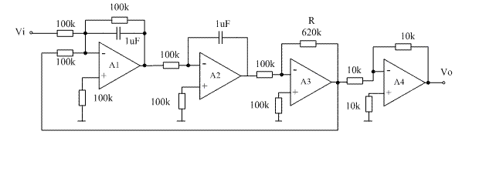
图 2

4、关于二阶系统瞬态参数的定义：（1） 峰值时间tp：从施加阶跃信号开始，
二阶系统输出到达最大值所需要的时间。（2）超调量σp：二阶系统输出响
应的最大峰值与稳态值之间的差。（3）调节时间ts：输出响应值与稳态值
之间的差小于规定稳态值值百分数的时间。
5、在制作二阶系统时，要留有方便更换电阻R的插孔或端子。
6、允许外加必要的辅助测量电路。

B题电阻电容电感测试仪的设计与制作
【本科组】
一、任务
设计、制作一个电阻、电容、电感测试仪和测试所用的信号发生器。（不准用现成仪表改制）。
二、要求
1 ．基本要求
（ 1 ）自制一个测试用的正弦信号发生器，输出信号的频率范围1Hz~1MHz ，峰值Vm≥5V，输出阻抗≤50Ω。输出信号的频率和峰值都连续可调。
（ 2 ）测量范围：电阻 1 Ω ～ 5M Ω ；电容 10pF ～ 10μF ；电感 10 μ H ～ 100mH 。
（ 3 ）测量误差：各档均 ≤±5%
（ 4 ）显示部分可选用LED或LCD，但应能明确表示出项目和量纲，有效数字4位。可调出最近十次的测量结果显示，显示内容应包括测试的时间、元件类型、参数。
2 ．发挥部分
（ 1 ）测量并显示电感的Q值，Q值范围20～300。同时显示测量频率。
（ 2 ）能通过键盘设定信号频率、测试对象和量程。
（ 3 ）测量量程手动或自动转换。
（ 4 ）其它
三、评分标准
 | 项目 | 满分
基本要求 | 设计与总结报告：方案比较、设计与论证，理论分析与计算，电路图及有关设计文件，测试方法与仪器，测试数据及测试结果分析。 | 50
基本要求 | 实际完成情况 | 50
发挥部分 | 完成第(1)项 | 20
发挥部分 | 完成第(2)项 | 15
发挥部分 | 完成第(3)项 | 10
发挥部分 | 其它 | 5

C题 VGA显示的多通道数字示波器
【本科组】
一、任务
使用指定的FPGA实验平台（含EXCD-1开发板）设计多通道数字示波器，示波器显示使用普通的VGA显示器。
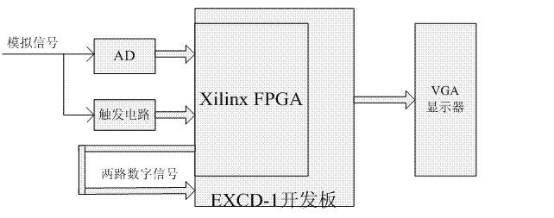
二、要求
1．基本要求
（1）示波器实时采样频率为10MHz，A/D转换精度为10bits。
（2）模拟信号输入电压为-2.5V---+2.5V，频率为0-1MHz。
（3）两路数字信号输入。数字信号低电平为0V，高电平为3.3V，频率为0-1MHz。
（4）显示采用普通的VGA显示器(分辨率640×480即可)。显示方向和普通示波器方向相同(水平方向为时间，垂直方向为幅度),显示时间轴支持1us/div,1ms/div,1s/div。幅度支持10mv/div,100mv/div,1v/div。波形周期误差和幅度误差≤5%。
（5）显示波形稳定，支持实时显示和存储显示。实时显示时可以暂停，存储显示时存储深度为显示器一屏的数据。支持波形的手动存储功能，手动存储的波形掉电不丢失。
（6）可以单独显示任意一个通道，也可以多通道同时显示，多通道同时显示时不同的通道要用不同的颜色进行区分。
（7）数字信号要求参赛人员自行产生，A路要求占空比为50%，B路要求占空比为25%，并且要求B相比A相延时45°。两路数字信号频率相同并且可以100KHz步进。要留出自行产生的数字信号的测试点。
（8）模拟信号支持任意电平触发，数字信号支持上升沿和下降沿触发。
2．发挥部分
（1）自行产生的A路数字信号与与输入模拟信号同频同相。B路和A路的关系仍然保持不变。
（2）存储深度增加一倍，存储显示时支持图像的左移和右移。
（3）存储显示支持正延时，负延时。正负延时点数可以人为设定，设定方式步进和手动输入任选其一。
（4）显示器上有中文提示时间刻度，幅度刻度，通道对应的颜色。
（5）显示界面尽量贴近普通示波器。
（6）其他。
三、说明
1．VGA显示器使用普通的PC显示器即可，可以是液晶显示器，也可以是CRT显示器，无需自制。
2．本题示波器的存储显示功能通过检测按键的抖动波形进行测试，按键电路自制。
3．设计报告正文中应包括系统总体框图、核心电路原理图、主要流程图、主要的测试结果。完整的电路原理图、重要的源程序和完整的测试结果可用附件给出。
四、评分标准
设计  报告 | 项目 | 应包括的主要内容 | 分数
设计  报告 | 理论分析与计算 | 垂直灵敏度；扫描速度 | 10
设计  报告 | 电路与程序设计 | 电路设计；程序设计 | 20
设计  报告 | 测试方案与测试结果 | 测试方案及测试条件  测试结果完整性  测试结果分析 | 15
设计  报告 | 设计报告结构及规范性 | 摘要  设计报告正文的结构  图表的规范性 | 5
设计  报告 | 总分 |  | 50
基本  要求 | 实际制作完成情况 |  | 50
发挥  部分 | 完成第（1）项 |  | 5
发挥  部分 | 完成第（2）项 |  | 10
发挥  部分 | 完成第（3）项 |  | 15
发挥  部分 | 完成第（4）项 |  | 10
发挥  部分 | 完成第（5）项 |  | 5
发挥  部分 | 其他 |  | 5
发挥  部分 | 总分 |  | 50

D题 RFID打卡器和射频卡设计
【本科组】
一、任务
设计并制作一台RFID打卡器及射频卡，使打卡器能识别射频卡，识别后将射频卡输出的信号采集到并输出，射频卡可以做成IC卡样式，也可以采用电路方式实现，可采用集成电路，分立器件实现，其系统框图如图1所示。
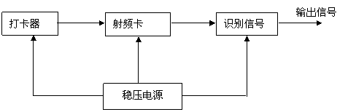
图1 射频信号发生器系统框图
二、要求
1．基本要求
（1）射频卡以及打卡器工作频率13.56MHz；
（2）最大识别距离不小于5cm；
（3）当射频卡接近到打卡器可识别距离时，打卡器识别到射频卡，并发出声音提示，同时将射频卡发出的信号捕捉到并输出；
（4）采用RIGOL DP1308/1116A稳压电源供电，也可自制。
RFID系统指标要求
工作频率 | 13.56MH
识别距离 | 不小于5cm
打卡器RF信号功率 | 不小于1W
用户接口 | 蜂鸣器一个，工作以及电源指示灯个一个
识别信号输出功率 | >0 dBm
识别信号信噪比 | >50dB
输出连接器和阻抗 | BNC; 50欧姆
2．发挥部分
（1）增加数据操作功能，打卡器向射频卡发出询问信息和编号查询信息——由按键控制发出信息的类型，射频卡返回相应信息，由数码或者液晶屏显示数据, 参考工作流程：
打卡器轮询“WHO”——射频卡进入感应区接收到轮询信号——射频卡应答“DS（电赛）”——打卡器接收到应答，将应答信息解析出来并显示；
打卡器轮询“NO”——射频卡进入感应区接收到轮询信号——射频卡应答“001（三位数字即可）”——打卡器接收到应答，将应答信息解析出来并显示；
（2）增加电脑控制功能，打卡器使用串口与电脑相连，自定义软件来使用电脑显示数据和控制打卡器，参考工作流程：
使用RS232接口连接打卡器与电脑——上位机发送询问信息——打卡器发出蜂鸣声并返回编号001（三位数字即可）——电脑软件显示编号；
三、说明
设计报告正文应包括系统总体框图、核心电路原理图、主要流程图和主要的测试结果。完整的电路原理图、重要的源程序和完整的测试结果可用附件给出。

四、评分标准
总分150分，采用RIGOL DSA1030频谱分析仪等仪器进行指标的测试，根据完成情况以及具体指标的偏差程度打分。

设计  报告 | 项目 | 主要内容 | 分数
设计  报告 | 系统方案 | 比较与选择；方案描述 | 5
设计  报告 | 理论分析与计算 | 基准源设计；调制器设计  发射天线设计；接收天线设计  功率放大电路设计 | 15
设计  报告 | 电路与程序设计 | 电路设计；程序设计 | 10
设计  报告 | 测试方案与测试结果 | 测试方案及测试条件；测试结果完整性；测试结果分析 | 15
设计  报告 | 设计报告结构及规范性 | 摘要；设计报告正文的结构；  图表的规范性 | 5
设计  报告 | 总分 |  | 50
基本  要求 | 实际制作完成情况 |  | 50
发挥  部分 | 完成第（1）项 |  | 25
发挥  部分 | 完成第（2）项 |  | 25
发挥  部分 | 总分 |  | 50

注：
射频卡以及打卡器的设计有实用意义，它符合ISO/IEC 14443 近耦合IC卡A类标准要求。
E题三相多功能电表
【本科组】
一、任务
设计并制作一个能同时对三相工频交流电（频率波动范围为45-65Hz）的三相电压、三相电流、三相有功功率、三相无功功率、总有功功率、总无功功率、功率因数、电网频率、有功电能和无功电能进行测量的数字式多用表。参见附图。
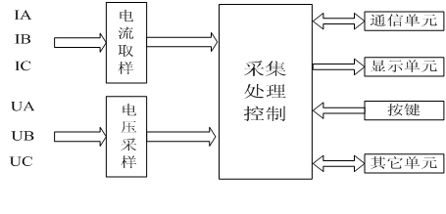
图片1
二、要求
1． 基本要求
（1）测量功能及技术参数
A．三相额定交流相电压：100V/220V/380V，过载能力：持续1.2倍、瞬时电流10倍/5秒；
B．三相额定交流电流：1A，过载能力：持续1.2倍、瞬时电压2倍/1秒；
C．三相三线或者四线任意选择；
D．实现电压和电流相序检测功能；
（2）准确度
测量精度：1级
（3）功能选择：
A．用按键选择交流电压、交流电流、有功功率、无功功率、频率和功率因数等的测量与显示；
B．有掉电存储功能。
2．发挥部分
A．利用按键实现密码保护功能；
B．标准RS-485通讯来实现远程测量，通信距离100米以上。
C．加入红外通信，通信距离3米以上；
D．其它（例如扩展功能，提高性能等）。
三、评分意见

 | 项 目 | 满 分
基本要求 | 设计与总结报告： 方案设计与论证，理论分析与计算，电路图，测试方法与数据，对测试结果的分析 | 50
基本要求 | 实际制作完成情况 | 50
发挥部分 | 完成第一项 | 15
发挥部分 | 完成第二项 | 15
发挥部分 | 完成第三项 | 10
发挥部分 | 完成第四项 | 10

四、说明
1．调试时可用函数发生器输出的正弦信号电压作为交流电压信号，再经移相输出代表对应路的电流信号；或者用电能表校验装置来提供三相电流与三相电压。
2．可以用LCD液晶显示或者LED显示。
F题 宿舍智能防盗防火报警系统
【本科组】
一、任务
设计一个报警系统（低成本），系统应用于学生宿舍，能自动监视宿舍内的安全情况，有异常情况发生时能立即发出报警和求助信息。
二、要求
基本要求
（1）实现人体检测与声光报警功能。
（2）实现烟雾检测与声光报警功能。
（3）用键盘输入密码完成报警系统的解警等工作状况。
（4）实现异地监控。
（5）能反映宿舍内人员的进出情况及人数的记录。
（6）宿舍无人时提示锁门。
2. 发挥部分
（1）人体检测范围5米左右。
（2）能记录最近几天的宿舍安防情况。
（3）实现网络控制，可在监控点监控多个宿舍。
（4）能检测本宿舍贵重物品的进出情况。
三、评分标准
 | 项目 | 满分
设计报告 | 设计与总结报告：方案比较、设计与论证，理论分析与计算，电路图及有关设计文件，测试方法与仪器，测试数据及测试结果分析。 | 50
实际操作  基本部分 | 完成第（1）项任务 | 10
实际操作  基本部分 | 完成第（2）项任务 | 10
实际操作  基本部分 | 完成第（3）项任务 | 10
实际操作  基本部分 | 完成第（4）项任务 | 10
实际操作  基本部分 | 完成第（5）项任务 | 5
实际操作  基本部分 | 完成第（6）项任务 | 5
发挥部分 | 完成第（1）项任务 | 10
发挥部分 | 完成第（2）项任务 | 10
发挥部分 | 完成第（3）项任务 | 10
发挥部分 | 完成第（4）项任务 | 20

G题 VGA显示的数字示波器
（高职高专）
一、任务
使用指定的FPGA实验平台（含EXCD-1开发板）设计数字示波器，示波器显示使用普通的VGA显示器。
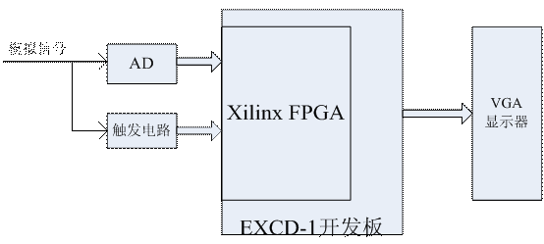
二、要求
1．基本要求
（1）示波器实时采样频率为5MHz，A/D转换精度为8bits。
（2）模拟信号输入电压为0V---+3V，频率为0-500KHz。
（3）显示时间支持1us/div,1ms/div,100ms/div。波形周期误差≤10%.
（4）垂直灵敏度支持100mv/div,1v/div。幅度误差≤10%。
（5）支持上升沿和下降沿触发
（6）显示采用普通的VGA显示器(分辨率640×480即可)。显示方向和普通示波器方向相同(水平方向为时间，垂直方向为幅度),显示波形稳定。
2．发挥部分
（1）显示波形可以暂停。
（2）增加存储/调出功能，即按动一次“存储”键，仪器即可存储当前波形，并能在需要时调出存储的波形予以显示。
（3）显示器上有中文提示时间刻度，幅度刻度。
（4）显示界面尽量贴近普通示波器。
（5）其他。
三、说明
1．VGA显示器使用普通的PC显示器即可，可以是液晶显示器，也可以是CRT显示器，无需自制。
2．设计报告正文中应包括系统总体框图、核心电路原理图、主要流程图、主要的测试结果。完整的电路原理图、重要的源程序和完整的测试结果可用附件给出。
四、评分标准
设计  报告 | 项 目 | 应包括的主要内容 | 分数
设计  报告 | 理论分析与计算 | 垂直灵敏度  扫描速度 | 10
设计  报告 | 电路与程序设计 | 电路设计  程序设计 | 20
设计  报告 | 测试方案与测试结果 | 测试方案及测试条件  测试结果完整性  测试结果分析 | 15
设计  报告 | 设计报告结构及规范性 | 摘要  设计报告正文的结构  图表的规范性 | 5
设计  报告 | 总分 |  | 50
基本  要求 | 实际制作完成情况 |  | 50
发挥  部分 | 完成第（1）项 |  | 5
发挥  部分 | 完成第（2）项 |  | 20
发挥  部分 | 完成第（3）项 |  | 15
发挥  部分 | 完成第（4）项 |  | 5
发挥  部分 | 其他 |  | 5
发挥  部分 | 总分 |  | 50

H题 不间断直流工作电源
（高职高专题）
一、设计任务
设计并制作如图1所示的不间断直流工作电源，示意图如图1所示。当输入220V、50Hz市电时，主电源工作，备用电源不工作（即关断升压电路的输出），但充电电路工作，蓄电池充电；当停电时，自动切换到备用电源
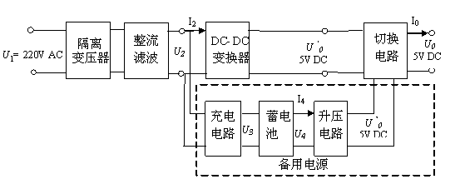
图1不间断直流工作电源示意图
二、要求
1、基本要求：
（1）DC-DC变换器能达到如下技术指标：
在输入电压220V、50Hz、电压变化范围＋15%～－20%条件下：
a. 在输入电压220V的变化范围为＋15%～－20%条件下，输出电压为5V，最大输出电流为1A。
b. 在输入电压220V的变化范围为＋15%～－20%，满载条件下，电压调整率≤0.2%。
c. 在最低输入电压，空载到满载条件下，负载调整率≤1%。
d. 在最低输入电压，满载条件下，纹波电压（峰-峰值）≤5mV。
e. 在输入电压为交流220V，输出电压为直流5V，满载条件下，效率≥70%。
(2)备用电源能达到如下技术指标：
a.充电电路应满足先恒流（200mA）充电，当电压达到4.2V时，改为恒压充电，当充电电流小于20mA时停止充电。
b.升压电路输入电压（即电池电压）为3V～4.2V，输出电压为5V，最大输出电流1Ａ。
c.具有欠压保护功能：当电池放电电压低于3V时升压电路关断，输出为０Ｖ（静态电流小于5０uＡ），以保护蓄电池。
d.升压电路效率≥70％（输出电流1Ａ时）。
2、发挥部分
（1）具有过流及输出短路保护功能。
（2）电压调整率≤0.1%（测试条件同基本要求部分）。
(3)负载调整率≤0.5%（条件与基本要求相同）。
(4) 升压电路效率≥85％（测试条件同基本要求部分）。
(5)其它。
三、评分标准
 | 项目 | 满分
基本要求 | 设计与总结报告：方案比较、设计与论证，理论分析与计算，电路图及有关设计文件，测试方法与仪器，测试数据及测试结果分析 | 50
基本要求 | 实际完成情况 | 50
发挥部分 | 完成第（1）项 | 10
发挥部分 | 完成第（2）项 | 10
发挥部分 | 完成第（3）项 | 10
发挥部分 | 完成第（4）项 | 10
发挥部分 | 完成第（5）项 | 10
四、说明
1、蓄电池可为一节手机用锂电池；
2、在调试过程中，要注意安全；注意作品制作工艺，留出测试端口。
I题 简易逆变电源
（高职高专题）
一、任务
设计并制作一个简易逆变电源 ，示意图如图1所示。
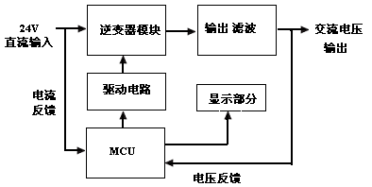
图1 简易逆变电源示意图
二、要求
1、基本要求
（1）额定交流输出电压为36 V，误差绝对值小于3%，输出波形为正弦波，用示波器观察无明显失真；
（2）额定输出功率为150W； 输出频率为50 Hz，误差绝对值小于2%；
（3）满载条件下，效率不低于65%；
（4）具有过热保护和输出短路保护。
2、发挥部分
（1）正弦波输出波形的失真度小于1%；(线性满载时)；
（2）增加输出电压、电流、频率、功率显示功能，测量误差的绝对值小于1%；
（3）额定输出功率提高至200W；
（4）在满载条件下，将效率提高至80%；
（5）增加直流(电池)电压过低和逆变器过载报警功能。

三、评分标准
 | 项目 | 满分
基本要求 | 设计与总结报告：方案比较、设计与论证，理论分析与计算，电路图及有关设计文件，测试方法与仪器，测试数据及测试结果分析 | 50
基本要求 | 实际完成情况 | 50
发挥部分 | 完成第（1）项 | 8
发挥部分 | 完成第（2）项 | 20
发挥部分 | 完成第（3）项 | 6
发挥部分 | 完成第（4）项 | 6
发挥部分 | 完成第（5）项 | 10
四、说明
1、输入24V直流可选择铅酸免维12V、1.2Ah两节蓄电池提供；
2、在调试过程中，要注意安全；注意作品制作工艺，留出测试端口。
3、不得使用不间断电源产品改制。不能使用产生SPWM（正弦波脉宽调制）波形的专用芯片；
4、输出功率可通过电流、电压的测量值计算。
5、同样技术指标下，成本低者得分高。

J题 出租车计价器
（高职高专题）
一 、任务
设计并制作一个出租车计价器的模拟装置，示意图如图1所示。
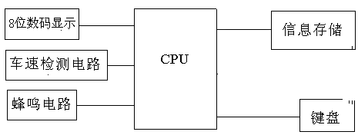

如图1 出租车计价器示意图
二 要求
1 基本要求
（1）8位数码管显示器的前4位数码管用于实时显示行车里程数（000.0），单位为公里；后4位数码管用于实时显示金额数（000.0），单位为元。
（2）规定出租车单程价格为2元/公里，往返则价格为1.5元/公里。单程与往返分别由“单程” 按键和“往返” 按键设定。行车里程可用一按键模拟，规定每按一次键，行车里程加0.1公里。
（3）起步公里数为3公里，价格为8元，若实际运行大于3公里，按“基本要求2”计算价格。
（4）到达目的地后，按“暂停” 键，计价器可暂停计价；反复按“查询”键，计价器能依次显示总等待时间，里程数和金额数；按“清除”键，能将记录的数据（里程、等待时间与价格等）清0。
2发挥部分
（1）再增加8位数码管显示器，前4位数码管用于实时显示车速（000.0），单位为公里/小时；后4位数码管用于实时显示累计等待时间（00:00），单位为分：秒。
（2）设计并制作一个能模拟出租车车速的装置。要求采用单片机控制电机使转盘转动，用光电传感器检测转盘转动，车速与转数成正比。规定转盘转速为5转/分对应车速5公里/小时，转盘转速为50转/分对应车速50公里/小时，依此类推。转速可以通过键盘预置，
（3）能按上述模拟装置的转数计算行车里程，并依此作为计价依据，计价误差的绝对值小于10％。
（4）增加等待时间计价功能。规定总等待时间为车速＜5公里/小时的累积时间，总等待时间每增加5分钟，相当于里程数增加1公里进行计价。
（5）增加起步价、起步价里程和每公里价格的预置功能。价格预置功能要求密码确认，价格的默认值与基本要求一致。
（6）其他
三 说明
1．电源采用实验室可调直流稳压电源，不需自制。
2．控制电路允许另加辅助电源，但应尽量减少路数和损耗。
3．基本要求和发挥部分要求从给定或条件发生变化到电路达到稳态的时间不大于1s。
4．装置应能连续安全工作足够长时间，测试期间不能出现过热等故障。
5．制作时应合理设置测试点，以方便测试。
6．设计报告正文中应包括系统总体框图、核心电路原理图、主要流程图、主要的测试结果。完整的电路原理图、重要的源程序和完整的测试结果用附件给出。
四 评分标准
 | 项目 | 主要内容 | 满分
设计报告 | 系统方案 | 方案比较选择，总体描述 | 4
设计报告 | 理论分析与设计 | 单元设计，系统设计 | 10
设计报告 | 电路与程序设计 | 电路设计 | 15
设计报告 | 电路与程序设计 | 参数计算 | 15
设计报告 | 电路与程序设计 | 程序流程图 | 15
设计报告 | 电路与程序设计 | 总体电路图 | 15
设计报告 | 测试方案与测试结果 | 测试方法与仪器 | 15
设计报告 | 测试方案与测试结果 | 测试数据完整性 | 15
设计报告 | 测试方案与测试结果 | 测试结果分析 | 15
设计报告 | 设计报告结构及规范性 | 摘要 | 6
设计报告 | 设计报告结构及规范性 | 设计报告正文的结构 | 6
设计报告 | 设计报告结构及规范性 | 图表的规范性 | 6
设计报告 | 总分 |  | 50
基本要求 | 实际完成情况 |  | 50
发挥部分 | 完成第一项 |  | 10
发挥部分 | 完成第二项 |  | 10
发挥部分 | 完成第三项 |  | 10
发挥部分 | 完成第四项 |  | 10
发挥部分 | 完成第五项，其他 |  | 10
发挥部分 | 总分 |  | 50

